Рекомендации по организации питания
дошкольников в выходные дни
Чтобы разнообразить питание детей в выходные дни, нужно следить за меню детского сада на протяжении недели и дома готовить другие блюда. Принимая во внимание, что в выходные дни дети старше трёх лет больше бывают на воздухе, в меню для них больше включается мяса, рыбы, масла сливочного, сыра и других продуктов.
В выходные дни особое внимание обращают на вторые блюда, которые не всегда могут быть приготовлены в учреждении дошкольного образвоания: кабачки, голубцы, суфле из рыбы, блюда из печени и т.д. Из овощных блюд выбирают блюда, которых не было в меню дошкольного учреждения. Для выполнения нормы белка дают творожное блюдо. Творог лучше давать в натуральном виде с фруктовой подливой, со сливками или сметаной, молоком, мёдом. Хлеб нужно давать пшеничный или ржаной.
На завтрак детям можно предложить винегрет с яйцом, мясом или сельдью. Можно приготовить омлет с тушеным шпинатом. Дополняют завтрак молоком или кисломолочными продуктами. Очень ценны натуральные витаминные напитки: дрожжевой, морковно-молочной, из шиповника, морс из чёрной смородины, клюквы.
В выходные дни детям можно дать выпечку, сладкие фруктовые напитки, желе, мороженое. Они более полезны, чем пирожные.
В детском питании необходимо систематически использовать разнообразные сезонные овощи фрукты.

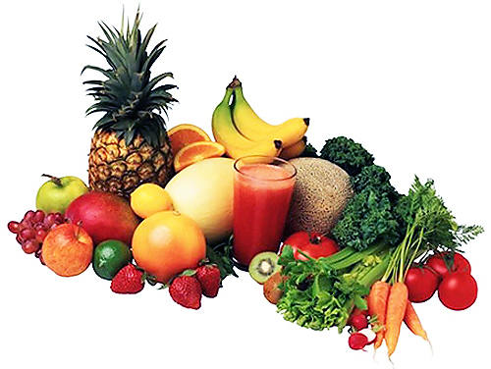
"Вкусная педагогика"
Родители часто задают вопросы: "Как можно привлечь внимание ребёнка к вкусной и полезной пище?", "Чем заменить чипсы, чупа-чупсы, газированную воду?" Мы предлагаем Вам следующее:
Волшебные конфетки
Изюм и грецкие орехи прокрутите через мясорубку. Из массы сформируйте шарики и обваляйте их в вафельной крошке, в сахарной пудре или в кокосовой стружке. Положите в вазочку. Можно ещё добавить мёд, сгущённое молоко, чернослив.
Конфеты из яблок, орехов, кураги, чернослива и т.д.
1 кг. яблок, 500 г.сахара, по 100 г. ядер орехов (миндаля, грецких), можно добавить курагу, чернослив.
Яблоки измельчить на мясорубке, уварить с сахаром до густоты пюре, добавить орехи и сухофрукты. Снова варить до густой консистенции. После этого массу раскатать в толстый слой, нарезать прямоугольниками конфеты, обсыпать их сахарной пудрой. Вкус - замечательный!
Фруктово-овощное печенье "Радуга"
5 долек сухих яблок, 1 ст.л. моркови, 2 ст.л. свёклы, 100г печенья, джем.
Яблоки пропустить через мясорубку, морковь, свёклу натереть на мелкой тёрке, измельчить печенье, добавить джем. Скатать шарики, обвалять в печенье и запечь в духовке. После готовности посыпать сахарной пудрой.
Коктейль "Клюковка"
1 кг. моркови натереть на мелкой тёрке, залить половиной стакана воды, оставить на 2 часа. Затем отжать через марлю, добавить клюквенный сок (около стакана), сок одного лимона или полчайной ложки лимонной кислоты, сахар добавить по вкусу, взбить венчиком.

